PAŞAKÖY İLKOKULU REHBERLİK SEVİSİ
ÖFKE KONTROLU BROŞÜRÜ

ÖFKEYLE BAŞ ETMEK İÇİN ÜÇ YÖNTEM

SAKİNLEŞMEYE ÇALIŞ Bedenimizi fiziksel ve psikolojik olarak rahatlatacak yöntem ve teknikleri kullanılmalıdır. ■ Burnunuzdan diyaframınızı kullanarak derin nefes alın ■ Aldığınız nefesi burun ve ağızdan tam boşalana kadar verin
■ “Sakinleş”, “Rahatla”, “Sorun Yok” şeklinde iç telkinlerde bulunun ■ Öfke kaynağı olan problemli ortamdan ya da durumdan uzaklaşın ■Kendinizi mutlu eden ve rahatlatan düşünceler geliştirin ■El yüz yıkama, ya da duş alma şeklinde bedeni rahatlatacak aktiviteler yapın
DİKKATİNİ BAŞKA BİR YERE KAYDIR
Kızgınlığınızı içinizde tutup, onu düşünmemeye çalışıyor ve dikkatinizi daha olumlu bir şeylere yönlendiriyorsanız. Bu yolu kullanıyorsunuz demektir
Sevdiğiniz bir şeyi düşünmek, öfkelendiğiniz ortamdan uzaklaşmak dikkatinizi başka bir yere vermek öfkenizin dağılmasına yardımcı olacaktır.

ÖFKENİ İFADE ET Öfkeyi saldırganlıkla değil de sözel olarak ifade etmek, en sağlıklı yoldur Bunu yapabilmek için, istediklerimizin ne olduğunun farkına varmalı, bunları açık ve karşımızdakini incitmeyecek şekilde aktarmalıyız. Hakaret ve argo kelimelerden uzak durmalıyız

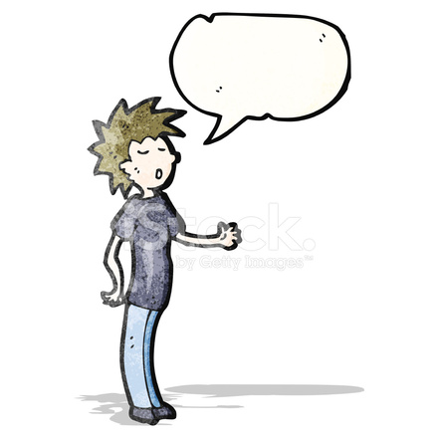
KAYNAK: Bilecik RAM

